Созданиe Web-страницы «Основные тэги HTML».

УЭ №1.
Создание Web – страницы «Оформления заголовка документа».
Задачи УЭ: закрепить знания по основные теги по созданию Web-страницы: HTML, тег форматирования шрифта, выравнивания абзаца.
Что сделать?
Создать документ, состоящий из 6 строк оформленных в виде заголовка 1- 6 уровня и каждая строка выполнена шрифтом: жирным, курсивом, подчеркнутым, равноширинным, выделенным и с усиленным выделением.
Как сделать.
1. Запустить текстовый редактор Блокнот командой [Пуск - Программы - Стандартные - Блокнот].
2. Ввести HTML-код, задающий структуру Web-страницы:
<HTML>
<HEAD>
<TITLE>Zagolovok</TITLE>
</HEAD>
<BODY >
<center> <h1> <b> Заголовок первого уровня – жирный </b></h1></center>
<center> <h2> <i>Заголовок второго уровня - курсив </i></h2></center>
<center> <h3><U> Заголовок третьего уровня- подчеркнутый </U></h3></center>
<center> <h4> <B><I><U>Заголовок четвертого уровня - жирный подчеркнутый курсив </B></I></U></h4></center>
<center> <h5><TT> Заголовок пятого уровня- равноширинный </TT></h5></center>
<center> <h6><STRONG> Заголовок шестого уровня - усиленное выделение </STRONG></h6></center>
</BODY>
</HTML>
3. Сохранить данный документ, предварительно создав на диске С свою папку (имя папки – инициалы записанные латинскими буквами – IPC). Имя документа – IPC11b1.htm
4. Запустить браузер и открыть созданный файл командой [Файл - Открыть]. В заголовке окна браузера высвечивается название Web-страницы Zagolovok с тэгами HTML.
УЭ №2. Контроль знаний
Задачи: научится создавать простую Web- страницу, применяя, теги форматирования шрифта, выравнивания абзаца.

Что сделать | Как сделать
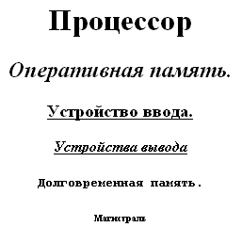 | Использовать порядок создания первой Web – страницы описанный в УЭ 1

УЭ 3
Создание Web – страницы «Списки».
Задачи : изучить и закрепить теги по созданию списков и разделительной линии.
Что делать?
Создать документ, в котором присутствуют списки и разделительная линия.
Как сделать.
1. Запустить текстовый редактор Блокнот командой [Пуск - Программы - Стандартные - Блокнот].
2. Ввести HTML-код, задающий структуру Web-страницы:
<HTML>
<HEAD>
<TITLE>Spisok</TITLE>
</HEAD>
<BODY >
<center> <h1> <b> Списки </b></h1></center>
<HR>
<center> <h2> <i>Нумерованный список: </i></h2></center>
OL>
<LI>Первый элемент списка</LI>
<LI>Второй элемент списка</LI>
<LI>Третий элемент списка</LI>
</OL>
<HR>
<center> <h3><U> Ненумерованный список: </U></h3></center>
<UL>
<LI>Первый элемент списка</LI>
<LI>Второй элемент списка</LI>
<LI>Третий элемент списка</LI>
</UL>
<HR>
<center> <h4> <B><I><U> Список определений: </B></I></U></h4></center>
<DL>
<DT>ТЕРМИН 1</DT>
<DD>Пояснение к термину 1</DD>
<DT>ТЕРМИН 2</DT>
<DD>Пояснение к термину 2</DD>
<DT>ТЕРМИН 3</DT>
<DD>Пояснение к термину 3</DD>
</DL>
3 .Ввести команду [Файл - Сохранить]. Файлу Web-страницы присвоить имя IPC11b2.htm
4.Запустить браузер и открыть созданный файл командой [Файл - Открыть]. В заголовке окна браузера высвечивается название Web-страницы Первое знакомство с тэгами HTML.

УЭ4 Создание документа «Устройства ввода вывода вида» .
Задачи : на практике показать умения по представлению информации на Web-странице в виде списка.
Что сделать | Как сделать
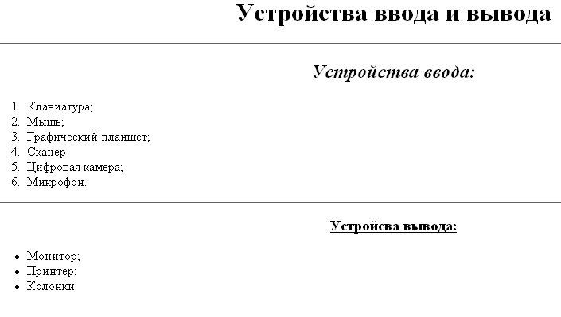 | Использовать порядок создания Web – страницы описанный в УЭ 3
УЭ 5Создание Web – страницы «Таблица погоды».
Задачи УЭ5: изучить и закрепить теги по созданию таблицы, строки, столбца.
Что делать?
Создать документ, в котором информация представлена в виде таблицы о погоде по дням недели.
Как сделать.

<center> <h1> <b> Таблица погоды </b></h1></center>
День недели | Погода
понедельник | солнечная
вторник | солнечная.
среда | дождливая
<html>
<head>
<title>Tabliza</title>
</head>
<body >

<HR>
<table align=center border=l >
<tr> <th>День недели</th>
<th>Погода</th></tr>
<tr><td>понидельник</td>
<td>солнечная</td></tr>
<tr><td>вторник</td>
<td>солнечная</td></tr>
<tr><td>среда</td>
<td>дожливая</td></tr>
</table>
</body >
</html>

УЭ 6 Создание документа «Таблица кодов» .
Задачи : на практике показать умения по представлению информации на Web-странице в виде таблицы.
Что сделать | Как сделать
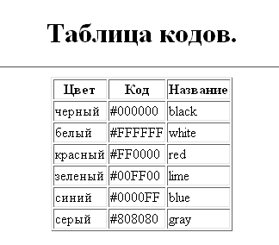 | Использовать порядок создания Web – страницы описанный в УЭ 5

УЭ 7Создание Web – страницы «Атрибуты».
Задачи УЭ7: изучить и закрепить служебные слова –атрибуты, теги форматирования текста, создания фона документа, цвета текста, гиперссылки..
Что делать?
Создать документ, в котором информация представлена на цветном фоне разным цветом..
Как сделать.
<html>
<head>
<title>Atributy</title>
</head>
<body bgcolor="#FFFFCC" TEXT="#993300" >
<center> <h1> <b> Атрибуты </b></h1></center>
<HR>
<DL>
<center>
<DT> <b>Атрибут выравнивания – align.</b> <i>Данный атрибут может принимать значения: </i>
</DT>
</center>
<DD> <p><b><i>align ="center"- </i></b><b>выравнивание по центру;</i>
<p><b><i> align="right"- </i></b><b>выравнивание по правому краю; </p>
<p> <b><i> align="left"-</i></b> <b>выравнивание по левому краю</b></p>
</DD>
<center>
<DT> <h4><b>Задание шрифта и установите цвета шрифта.</b></h4>
</DT>
</center>
<DD><p><FONT SIZE="4" COLOR="#FF0066" FACE="Arial"> Для выделения фрагментов текста используется тэг <FONT>. Атрибут FACE определяет гарнитуру шрифта, атрибут COLOR – цвет и атрибут SIZE - размер символов. color="#..." изменяет цвет шрифта (вместо многоточия указывается назва¬ние цвета на английском языке или его шестнадцатеричный код).</p>
</FONT>
</DD>
<DL>
</body >
</html>

УЭ 8 Создание документа «Атрибуты текста. Управление цветом» .
Задачи : на практике показать умения по применять теги «Атрибуты текста» .
Что сделать | Как сделать
Цвета и изображения фона задаются с помощью команды <BODY>.  Эта команда может задаваться только в начале HTML файла и не может быть изменена в дальнейшем. Ее параметры:  bgcolor = “# код цвета” - цвет фона документа,  text = “# код цвета” - цвет текста документа,  link = “# код цвета” - цвет текста, используемого в качестве ссылки,  vlink = “# код цвета” - цвет ссылки на просмотренный ранее документ,  alink = “# код цвета” - цвет ссылки в момент нажатия на нее правой кнопки мыши.  Код цвета задается в кодировке RGB - шесть шестнадцатеричных чисел.  Для изменения цвета текущего текста можно в любом месте домашней страницы воспользоваться командами: <FONT COLOR= Код цвета > Текущий текст </FONT COLOR>  Определено несколько именованных цветов. Их значения видны из таблицы:  <FONT COLOR = black >  Если Вы хотите создать “обои”, то есть цветной фон с использованием 8301_ - файла с именем, например, Ground.gif, то вместо параметра BGCOLOR записываем: BACKGROUND = “Ground.gif”  Если при этом вы хотите, чтобы фоновое изображение не двигалось, т.е. чтобы создался эффект “водяных знаков”, то задайте дополнительный параметр: BACKGROUND = “Ground.gif” BGPROPERTIES=FIXED | Использовать порядок создания Web – страницы описанный в УЭ 7
  Белый = FFFFFF | Малиновый = FF00FF
  Желтый = FFFF00 | Бирюзовый = 008080
  Красный = FF0000 | Темно-синий = 000080
  Серый = 808080 | Коричневый = 808000
  Синий = 0000FF | Голубой = 00FFFF
  Зеленый = 00FF00 | Темно-зеленый = 008000,
  Черный = 000000 | Индиго = 800080
  Пурпурный = CC33FF | Темнокрасный = 800000

5(а) задание.
Создание Web – страницы «Вставка изображений».
<html>
<head>
<title>Kartinka</title>
</head>
<body bgcolor="#FFFFCC" TEXT="#993300" >
<center> <h1> <b> Вставка изображений </b></h1></center>
<HR>
<P>Для размещения на Web-страницах изображений используются графические файлы фор-матов GIF, JPEG и PNG. </p>
<p>Изображения помещаются на Web-страницу тэгом IMG с атрибутом SRC, сообщающим браузеру имя и местоположение графического файла. </p>
<center> <p> <b>IMG SRC="image_name"</b> </p></center>
<IMG SRC="carsk.gif" WIDTH="15" HEIGHT="45" ALIGH="left">
<p><i>Если рядом с изображением не должно быть текста, его размещают внутри отдельного абзаца. Выравнивание рисунка по горизонтали в этом случае задают в тэге (P). Размеры изображения (в пикселах) можно задать с помощью атрибутов WIDTH и HEIGHT. К изображению атрибутом ALT можно добавить название, которое появляется на экран.</i></p>
<p align="center"><img src="cxema.png" width="180" height="280" border="1" >
</body >
</html>
5* задание.
По аналогии создания Web – страницы «Вставка изображения».
По аналогии создания Web – страницы «Вставка изображения». Создайте Web-документ вида.

Устройство персонального компьютера.
Компьютер состоит из системного блока (корпус), монитора, клавиатуры, мышки. Все остальные устройства, подключаемые к системному блоку (принтер, сканер и т.п.), называются периферийными. Монитор, клавиатура, мышка - это устройства ввода/вывода информации.(картинка –Komn.png)
6(а) задание.
Создание Web – страницы «Вставка гиперссылки».

Различные виды гиперссылок. Связать Web-страницу с другими документами можно с помощью универсального тэга <A>, и его атрибута HREF, указывающим в каком файле хранится вызываемый ресурс.

<A HREF="file_name">Указатель ссылки</A>
Задание.
1.Откройте Web – страницe «Вставка изображения». Добавите строку
<A HREF="имя документа"> Атрибуты </A>
(<p align="center"><img src="cxema.png" width="180" height="280" border="1" >
<A HREF="имя документа"> Атрибуты </A>
</body >
</html)
2. Сохраните документ
3. Откройте Web – страницe «Атрибуты». Добавите строку
<A HREF="имя документа"> Вставка изображения </A>
4. Сохраните документ.
5. Запустите на исполнение любой документ.

